Resolución del Pleno del Instituto de Transparencia, Acceso a la Información Pública y Protección de Datos Personales del Estado de México y Municipios, con domicilio en Metepec, Estado de México, de fecha diez de octubre de dos mil dieciocho.
VISTO el expediente formado con motivo del recurso de revisión 02957/INFOEM/AD/RR/2018, promovido por la C. XXXXXXX XXXXX XXXX XXXXXXX, en lo sucesivo LA RECURRENTE, en contra de la falta de respuesta del Instituto de Seguridad Social del Estado de México y Municipios, en lo subsecuente EL SUJETO OBLIGADO o RESPONSABLE, se procede a dictar la presente resolución con base en lo siguiente:
RESULTANDO
I. En fecha trece de julio de dos mil dieciocho, LA RECURRENTE presentó ante EL SUJETO OBLIGADO a través del Sistema de Acceso, Rectificación, Cancelación y Oposición de Datos Personales del Estado de México, en lo subsecuente SARCOEM, la solicitud de acceso a datos personales, a la que se le asignó el número de folio 00299/ISSEMYM/AD/2018, mediante la cual requirió:
“SOLICITO COPIA CERTIFICADA DE RECIBO EN EL CUAL HAYAN HECHO EL DESCUENTO POR MUTUALIDAD DE LOS AÑOS 2013 Y 2014, DE MI PADRE XXXXXXX XXXX XXXXX, QUIEN FALLECIO EN EL PRESENTE AÑO; ADJUNTO ACTA DE DEFUNCIÓN, CREDENCIAL DE ISSEMYM, IDENTIFICACIÓN, ACTA DE NACIMIENTO, Y CARTA TESTAMENTARIA EN DONDE SE ME DESIGNA COMO BENEFICIARIO.” (Sic)
Adjuntando a su solicitud copia simple digitalizada de su identificación oficial (credencial para votar), expedida por el Instituto Nacional Electoral a nombre de la solicitante, Acta de Nacimiento certificada a nombre de la solicitante, el Acta de Defunción a nombre de la persona de la que se solicita el acceso a datos, credencial de pensionado de la misma persona expedida por EL SUJETO OBLIGADO y Carta Testamentaria del servidor público de la que se solicita la información por parte del departamento de afiliación y vigencia de derechos en la que aparece como cuatro beneficiarios.
II. De las constancias que obran en el expediente electrónico del SARCOEM, se advierte que en fecha treinta de julio de dos mil dieciocho, EL SUJETO OBLIGADO o RESPONSABLE con fundamento en el artículo 159 de la Ley de Trasparencia y Acceso a la Información Pública del Estado de México y Municipios, requirió a la particular para que completara y/o aclarara su solicitud de acceso a datos en los siguientes términos:
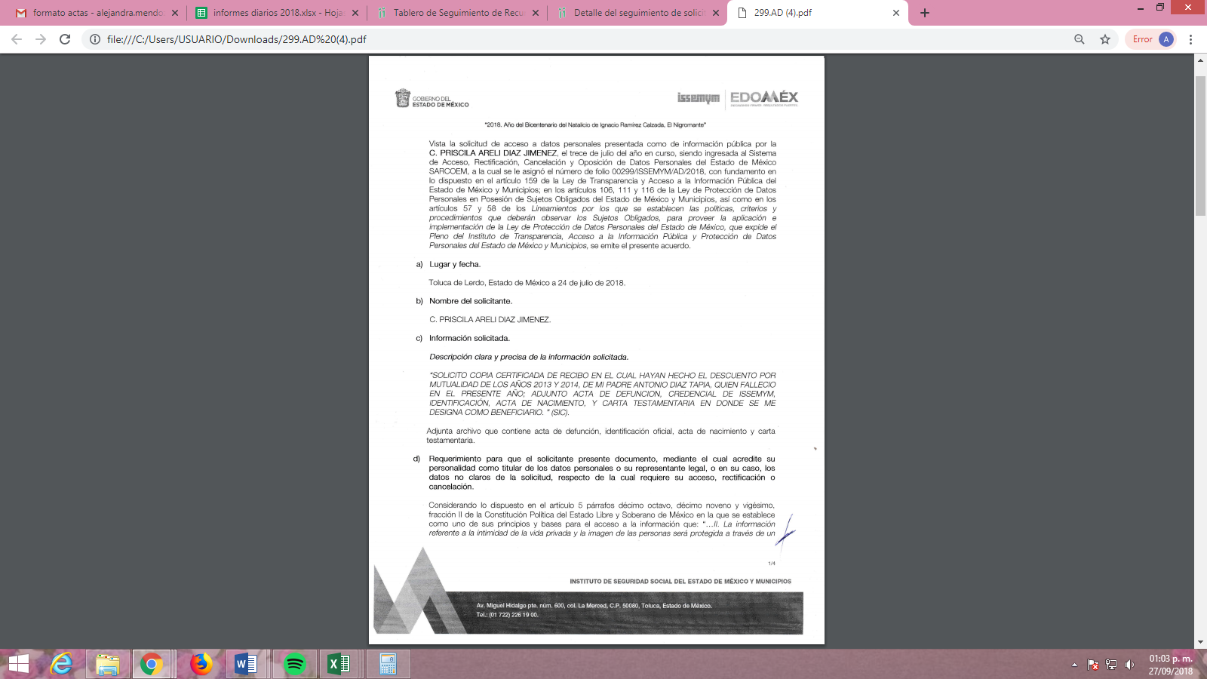
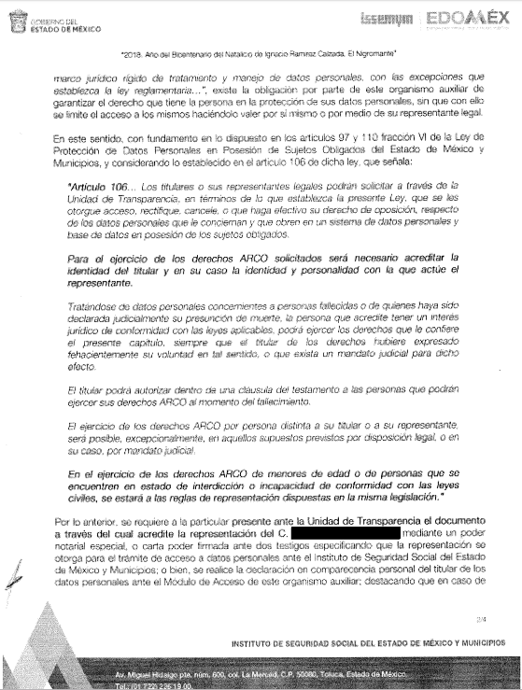
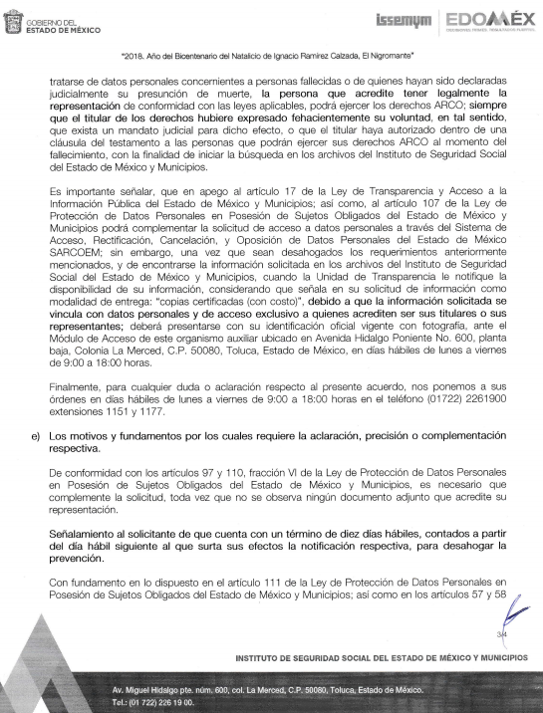
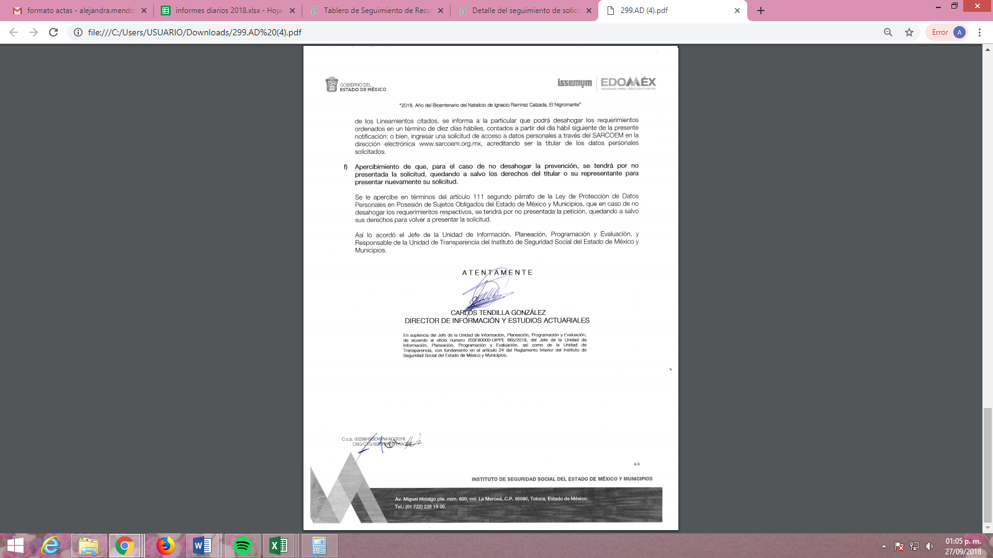
III. En fecha catorce de agosto de dos mil dieciocho, EL SUJETO OBLIGADO tuvo por no presentada la complementación y/o aclaración de la solicitud tal como se aprecia a continuación:
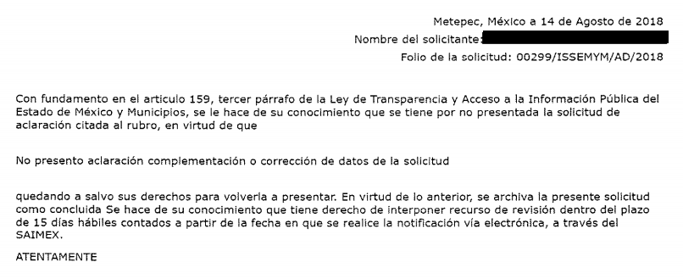
IV. Inconforme con la determinación del SUJETO OBLIGADO, el veintiuno de agosto de dos mil dieciocho, LA RECURRENTE interpuso el recurso de revisión objeto del presente estudio, el cual fue registrado en el SARCOEM y se le asignó el número de expediente 02957/INFOEM/AD/RR/2018, en el que señaló como acto impugnado lo siguiente:
“Resolución de fecha 24 de julio de 2018, en donde se requiere que acredite la representación de mi padre fallecido para que se me otorgen recibos del descuento por seguro de mutualidad.” (Sic)
Asimismo, LA RECURRENTE indicó como razones o motivos de inconformidad, lo que se trascribe a continuación:
“Al tratar de solicitar la pensión ante el Sindicato de Maestros al Servicio del Estado de México, en donde soy beneficiaria junto con mis hermanos XXXXXXX XXXXXXX XXXX XXXXXX, XXXXXX XXXXXX XXXX XXXXXX X XXXX XXXXXXX XXXX XXXXXXX, como se acredita de la Carta Testamentaria de mi padre el C. XXXXXXX XXXX XXXXX, me solicitaron los recibos en donde se demostrara el descuento por el seguro de mutualidad realizado a mi padre en los años 2013 y 2014; al no contar con ellos, acudí a la Unidad de Atención al Derechohabiente del ISSEMyM, ubicada en Av. Dr. Nicolás San Juan No. 115, Col. Ex Rancho Cuauhtémoc, Toluca, Estado de México. Ahí me indicaron que no se pueden entregar los recibos que solicite, en razón de que se trata de una persona fallecida. Por lo anterior, a través del sistema SARCOEM, realice la solicitud de los recibos, para lo cual adjunte, los documentos descritos a continuación: -Mi acta de nacimiento -Acta de defunción de mi padre -Carta testamentaria expedida por el Departamento de Afiliación y Vigencia de Derechos del ISSEMyM. -Mi credencial para votar -Credencial de ISSEMyM de mi padre Por lo que acredito los requisitos de procedencia del recurso de revisión, ya que de acuerdo al artículo 122 de la Ley de Protección de Datos Personales, el cual menciona que “La interposición de un recurso de revisión de datos personales concernientes a personas fallecidas, podrá realizarla la persona que acredite tener un interés jurídico o legítimo”, por lo tanto, acredito tener un interés jurídico y legal al ser un familiar directo y beneficiaria del seguro de mutualidad solicitado ante el sindicato, tal y como se demuestra con los documentos que adjunte en la solicitud que realicé. Toda vez que afecta mi derecho de acceder al seguro de mutualidad que me dejó mi papá, es que solicito se me proporcionen los recibos requeridos, ya que no cumplo con la representación que me pide en el requerimiento de fecha 24 de julio de 2018, la Unidad de Transparencia, pero debe tomarse en cuenta lo establecido en el artículo 97 de la Ley de Protección de Datos Personales, segundo párrafo, en donde se establece que “En ningún caso el acceso a datos personales del titular podrá afectar los derechos y libertades de otros”, y el ISSEMyM al pedirme requisitos que no contempló mi padre y no entregar la información solicitada, está violentando el derecho que tengo de acceder al seguro del cual soy beneficiaria, tal y como lo dejó estipulado mi padre en su carta testamentaria.” (Sic)
V. En fecha veintiuno de agosto de dos mil dieciocho, el recurso de que se trata se envió electrónicamente al Instituto de Transparencia, Acceso a la Información Pública y Protección de Datos Personales del Estado de México y Municipios y con fundamento en los artículos 11 y 127 Ley de Protección de Datos Personales en Posesión de Sujetos Obligados del Estado de México y Municipios y 185 fracción I de la Ley de Transparencia y Acceso a la Información Pública del Estado de México y Municipios de aplicación supletoria, se turnó, a través del SARCOEM, a la Comisionada EVA ABAID YAPUR, a efecto de que decretara su admisión o desechamiento.
VI. El veintisiete de agosto de dos mil dieciocho, atento a lo dispuesto en los artículos 11, 127 y 131 de la Ley de Protección de Datos Personales en Posesión de Sujetos Obligados del Estado de México y Municipios y 185, fracciones I, II y IV de la Ley de Transparencia y Acceso a la Información Pública del Estado de México y Municipios de aplicación supletoria, se acordó lo siguiente:
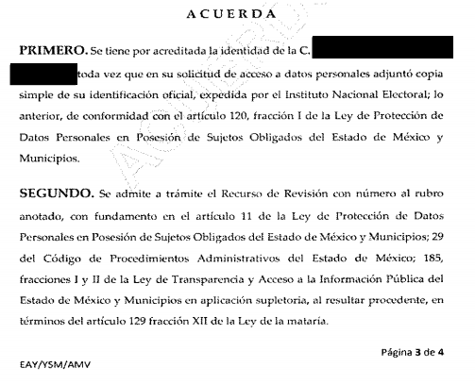
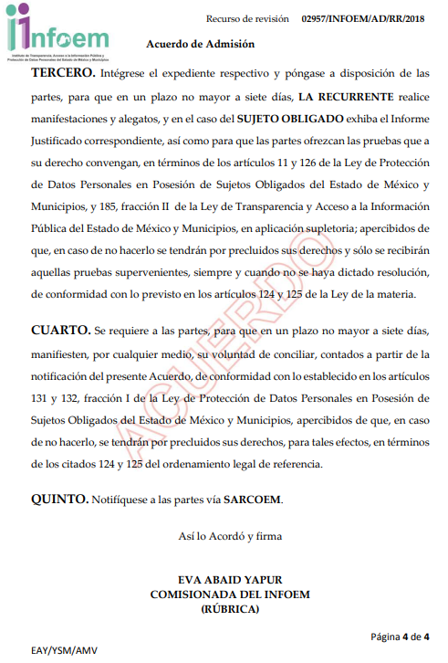
VII. De las constancias que obran en el SARCOEM, se advierte que tanto LA RECURRENTE como EL SUJETO OBLIGADO, manifestaron su voluntad de conciliar tal como se aprecia de los escritos insertos a continuación:
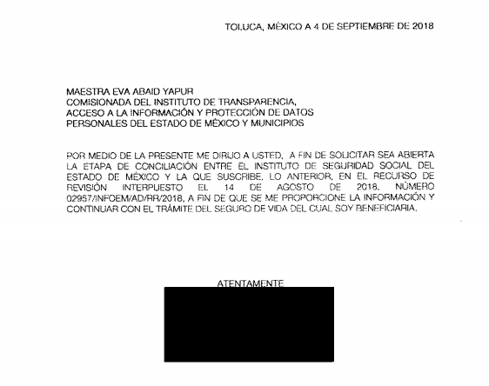
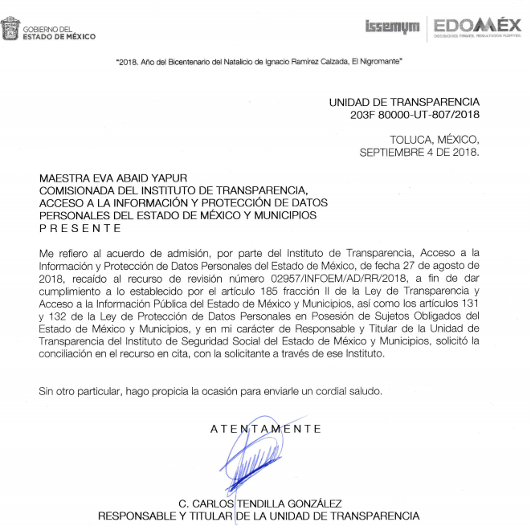
VIII. En fecha seis de septiembre de dos mil dieciocho, la Comisionada Ponente en términos del artículo 132 de la Ley de Protección de Datos Personales en Posesión de Sujetos Obligados del Estado de México y Municipios, acordó:
a) Tener por aceptada la posibilidad de conciliar entre las partes, señalando las 12:00 horas del día trece de septiembre de dos mil dieciocho, para la celebración de la Audiencia de Conciliación, misma que tendría verificativo en las Instalaciones de éste Instituto.
b) Se requirió a las partes para que en un plazo no mayor a cinco días aportaran las pruebas o los elementos de convicción que estimaran necesarios para la conciliación.
c) Se les hizo de conocimiento el apercibimiento de que para el caso de no acudir a la Audiencia de Conciliación, sin justificación alguna se continuaría con el procedimiento.
IX. En fecha trece de septiembre de dos mil dieciocho, se llevó a cabo la Audiencia de Conciliación entre las partes, para lo cual personal adscrito a esta Ponencia Resolutora levanto el Acta correspondiente de la que se omite su inserción en el presente apartado toda vez que será analizada en el Considerando QUINTO.
X. Una vez analizado el estado procesal que guardaba el expediente, en fecha veintisiete de septiembre de dos mil dieciocho, y de conformidad con lo establecido en los artículos 11, 125, 127 y 133 de la Ley de Protección de Datos Personales en Posesión de Sujetos Obligados del Estado de México y Municipios y 185, fracción VI de la Ley de Transparencia y Acceso a la Información Pública del Estado de México y Municipios de aplicación supletoria, la Comisionada Ponente acordó declarar el cierre de instrucción; y,
CONSIDERANDO
PRIMERO. Competencia. Este Instituto de Transparencia, Acceso a la Información Pública y Protección de Datos Personales del Estado de México y Municipios, es competente para conocer y resolver el presente recurso, conforme a lo dispuesto en los artículos 6, Apartado A de la Constitución Política de los Estados Unidos Mexicanos; 5, párrafos vigésimo, vigésimo primero y vigésimo segundo, fracciones IV y V de la Constitución Política del Estado Libre y Soberano de México; 2, fracción II, 13, 29, 36 fracciones I y II, 176, 178, 179, 181, párrafo tercero y 185 de la Ley de Transparencia y Acceso a la Información Pública del Estado de México y Municipios de aplicación supletoria; 1, 81, 82, fracciones I y III, 119, 127, 128 y 129 de la Ley de Protección de Datos Personales en Posesión de Sujetos Obligados del Estado de México y Municipios; y 9, fracciones I y XXIV y 11 del Reglamento Interior del Instituto de Transparencia, Acceso a la Información Pública y Protección de Datos Personales del Estado de México y Municipios.
SEGUNDO. Legitimación. El recurso de revisión fue interpuesto por LA RECURRENTE, quien a su vez, formuló la solicitud de acceso a datos personales 00299/ISSEMYM/A D/2018 ante EL SUJETO OBLIGADO RESPONSABLE, de conformidad con lo establecido en los artículos 98, y 106 párrafo tercero y cuarto, mismos que se transcriben a continuación:
“Artículo 98. El titular tiene derecho a acceder, solicitar y ser informado sobre sus datos personales en posesión de los sujetos obligados, así como la información relacionada con las condiciones y generalidades de su tratamiento, tales como el origen de los datos, las condiciones del tratamiento del cual sean objeto, las cesiones realizadas o que se pretendan realizar, así como tener acceso al aviso de privacidad al que está sujeto el tratamiento y a cualquier otra generalidad del tratamiento, en los términos previstos en la Ley.
El responsable debe responder al ejercicio del derecho de acceso, tenga o no los datos de carácter personal del interesado en su sistema de datos.
Artículo 106.
…
Para el ejercicio de los derechos ARCO solicitados será necesario acreditar la identidad de titular y en su caso la identidad y personalidad con la que actúe el representante.
Tratándose de datos personales concernientes a personas fallecidas o de quienes haya sido declarada judicialmente su presunción de muerte, la persona que acredite tener un interés jurídico de conformidad con las leyes aplicables, podrá ejercer los derechos que le confiere el presente capítulo, siempre que el titular de los derechos hubiere expresado fehacientemente su voluntad en tal sentido, o que exista un mandato judicial para dicho efecto.
… ”
(Énfasis añadido)
Sirviendo de sustento a lo anterior, la Tesis Aislada con número de registro 2012855, emitida por el Primer Tribunal Colegiado de Circuito publicada en la Gaceta del Semanario Judicial de la Federación, Décima Época, página 2942, que establece lo siguiente:
“INTERÉS JURÍDICO E INTERÉS LEGÍTIMO EN EL JUICIO DE AMPARO.
De la fracción I del artículo 5o. de la Ley de Amparo se obtiene que el quejoso es quien aduce ser titular de algún derecho subjetivo o interés legítimo (individual o colectivo) y, a su vez, plantea que alguna norma de observancia general, acto u omisión conculca algún derecho fundamental tutelado en la Constitución Política de los Estados Unidos Mexicanos o en los instrumentos internacionales suscritos por México en la materia, a condición de que se trate, desde luego, de alguna afectación real y actual en su esfera jurídica, sea de manera directa o indirecta con motivo de su especial situación frente al orden jurídico. Ahora, el concepto de interés legítimo, como medida para acceder al juicio de amparo (tanto en lo individual como en lo colectivo), se satisface cuando el quejoso alega ser titular de algún derecho subjetivo (en sentido amplio) y reclama normas, actos u omisiones autoritarios que afectan a su esfera jurídica, directa o indirectamente. Es decir, para justificar el interés legítimo tratándose del reclamo de normas, actos u omisiones no provenientes de tribunales jurisdiccionales, no se requiere del acreditamiento de alguna afectación personal y directa (lo cual se conoce tradicionalmente como interés jurídico), sino que basta con cierta afectación real y actual, aun de manera indirecta, según la situación especial del gobernado frente al orden jurídico. Sin embargo ¿cuál es la razón por la cual el surtimiento del interés legítimo (tratándose de la impugnación de normas, actos u omisiones no provenientes de tribunales) se requiere acreditar, necesariamente, que la materia reclamada produzca alguna afectación real y actual en la esfera jurídica del quejoso? La razón estriba en que, por un lado, el juicio de amparo es improcedente contra actos inexistentes, futuros o de realización incierta y, por otro, porque aunque exista la norma, acto u omisión materia del reclamo, no basta con tener un interés simple para acudir al amparo, por ser condición necesaria demostrar, objetivamente, alguna afectación real y actual (no futura o de realización incierta) en la esfera jurídica del quejoso, en tanto que si no es cierta, real y actual, el examen de constitucionalidad versaría sobre un análisis abstracto de constitucionalidad que es ajeno al objeto y fin del amparo, porque en éste se requiere acreditar, forzosamente, la afectación jurídica en función de la existencia de la materia reclamada, a causa de la cual se plantee el perjuicio cierto, real y actual en la esfera de derecho. En efecto, para la procedencia del juicio de amparo, el interés simple o jurídicamente irrelevante es el que se puede tener acerca de lo dispuesto en alguna norma, actuación u omisión reclamable en amparo, pero que en realidad no afecta a la esfera jurídica o alguna situación especial del particular frente al orden jurídico cuestionado. De ahí que contra normas, actos u omisiones que no provengan de tribunales judiciales, administrativos o del trabajo, el interés legítimo para la procedencia del juicio de amparo, si bien no exige la existencia de algún agravio personal y directo, sí es condición el acreditamiento de cierta afectación real y actual en la esfera jurídica de quien lo promueve, aunque sea indirecta.
PRIMER TRIBUNAL COLEGIADO DEL SEGUNDO CIRCUITO CON RESIDENCIA EN CIUDAD NEZAHUALCÓYOTL, ESTADO DE MÉXICO.

Amparo en revisión 390/2015. Juana Rivera y otros. 31 de marzo de 2016. Unanimidad de votos. Ponente: Fernando Alberto Casasola Mendoza. Secretario: Pablo Andrei Zamudio Díaz.”
TERCERO. Oportunidad. El recurso de revisión fue interpuesto dentro del plazo de quince días hábiles contados a partir del día siguiente a la fecha de notificación de la respuesta impugnada, tal y como lo prevé el artículo 128 de la Ley de Protección de Datos Personales en Posesión de Sujetos Obligados del Estado de México y Municipios, que establece:
“Artículo 128. El titular, por sí mismo o a través de su representante, podrán interponer un recurso de revisión ante el Instituto o la Unidad de Transparencia del responsable que haya conocido de la solicitud para el ejercicio de los derechos ARCO, dentro de un plazo que no podrá exceder de quince días contados a partir del siguiente a la fecha de la notificación de la respuesta.
Transcurrido el plazo previsto para dar respuesta a una solicitud para el ejercicio de los derechos ARCO sin que se haya emitido ésta, el titular o en su caso, su representante podrán interponer el recurso de revisión dentro de los quince días siguientes al que haya vencido el plazo para dar respuesta.” (Sic)
En esa tesitura, atendiendo a que EL SUJETO OBLIGADO notificó a la particular la determinación de tener por no presentada su solicitud al no haber atendido el requerimiento es que en fecha catorce de agosto de dos mil dieciocho; así, el plazo de quince días hábiles que el artículo 128 de la Ley de Protección de Datos Personales en Posesión de Sujetos Obligados del Estado de México y Municipios otorgó a la hoy RECURRENTE para presentar el recurso de revisión, transcurrió del quince de agosto al cuatro de septiembre de dos mil dieciocho, sin contemplar en el cómputo los días dieciocho, diecinueve, veinticinco y veintiséis de agosto, uno y dos de septiembre de dos mil dieciocho, por corresponder a sábados y domingos, considerados como días inhábiles, en términos de los artículos 4, fracción XV de la Ley de Protección de Datos Personales en Posesión de Sujetos Obligados del Estado de México y Municipios y 3, fracción X de la Ley de Transparencia y Acceso a la Información Pública del Estado de México y Municipios.
En ese tenor, si el recurso de revisión que nos ocupa, se interpuso el día veintiuno de agosto de dos mil dieciocho, éste se encuentra dentro de los márgenes temporales previstos en el artículo 128 de la Ley de Protección de Datos Personales en Posesión de Sujetos Obligados del Estado de México y Municipios y, por tanto, su interposición se considera oportuna.
CUARTO. Procedibilidad. Del análisis efectuado, se advierte que resulta procedente la interposición del recurso y se concluye la acreditación plena de todos y cada uno de los elementos formales exigidos por el artículo 130 de la de la Ley de Protección de Datos Personales en Posesión de Sujetos Obligados del Estado de México y Municipios, en atención a que fue presentado mediante el formato visible en EL SARCOEM.
QUINTO. Estudio y resolución del asunto. Tal y como quedó señalado en el resultando primero del presente ocurso, la entonces solicitante, requirió al SUJETO OBLIGADO copia certificada del recibo en el cual se hubiera hecho el descuento por mutualidad de los años 2013 y 2014 del servidor público (finado) referido en la solicitud.
En ese tenor, EL SUJETO OBLIGADO solicitó a la particular aclarara su solicitud de acceso a datos en los términos establecidos en el Resultando II de la presente resolución; por lo que, al no haber atendido el requerimiento la hoy RECURRENTE, EL SUJETO OBLIGADO, tuvo por no presentada la solicitud en comento en términos del artículo 159 de la Ley de Transparencia y Acceso a la Información Pública del Estado de México y Municipios de aplicación supletoria.
Debiendo precisar que dicho requerimiento resultó improcedente motivo por el cual esta Ponencia determinó admitir el recurso de revisión pues la Ley de Protección de Datos refiere en su artículo 121 las formas para acreditar la personalidad en representación, numeral que mayor ilustración se inserta a continuación:
Formas para acreditar personalidad en representación
Artículo 121. Cuando el titular actúe a través de un representante, éste deberá acreditar su personalidad en los términos siguientes:
I. Si se trata de una persona física, a través de carta poder simple suscrita ante dos testigos anexando copia de las identificaciones de los suscriptores o instrumento público o declaración en comparecencia personal del titular y del representante ante el Instituto.
II. Si se trata de una persona jurídica colectiva, a través de instrumento público.”
(Énfasis añadido)
Así, de lo anterior se desprende que los titulares de los Derechos ARCO, que por sí o a través de sus representantes legales pretendan pueden interponer el recurso de revisión., dichos representantes deben acreditar su personalidad, que, en el caso de las personas físicas, se realiza a través de carta poder simple suscrita ante dos testigos, anexando copia de las identificaciones de los suscriptores, o bien, mediante instrumento público o declaración en comparecencia personal tanto del titular como del representante ante este Instituto.
Sin embargo, dicha hipótesis normativa únicamente resulta aplicable en aquel supuesto en el que el titular de los Derechos ARCO se encuentre con vida, puesto que el mandato configurado mediante la suscripción de una carta poder simple, un instrumento público o declaración en comparecencia, cesa o se extingue mediante el fallecimiento de aquel que lo otorga, de conformidad con lo establecido en el artículo 7.815 fracción III del Código Civil del Estado de México, de aplicación supletoria en términos del artículo 11 de la Ley de Protección de Datos Personales en Posesión de Sujetos Obligados del Estado de México y Municipios, mismo que versa lo siguiente:
Causas de terminación del mandato
Artículo 7.815.- El mandato termina por:
…
III. Muerte del mandante o del mandatario;
(Énfasis añadido)
En ese orden de ideas, resulta evidente que LA RECURRENTE no puede ostentarse como representante legal del titular de los Derechos ARCO que se intentan ejercer, dado que tal situación únicamente resultaría procedente si éste último se encontrara con vida; sin embargo, de las constancias del expediente electrónico se observa documento adjunto a la solicitud de acceso a datos personales, constante en el Acta de Defunción, expedida por el Oficial 01 del Registro Civil de Toluca, por el fallecimiento de la persona de referencia.
En ese tenor, la particular inconforme con la determinación del SUJETO OBLIGADO de no atender su solicitud, interpuso el recurso de revisión de mérito en el que señaló como acto impugnado y razones o motivos de inconformidad lo referido en el Resultando IV de la presente resolución; por lo que, una vez admitido y declarado abierto el periodo de manifestaciones al recurso las partes manifestaron su voluntad de conciliar; atento a ello, la Comisionada Ponente con fundamento en el artículo 132 de la Ley de Protección de Datos Personales en Posesión de los Sujetos Obligados del Estado de México y Municipios, señaló las 12:00 horas del día trece de septiembre de dos mil dieciocho para la celebración de la Audiencia de Conciliación misma que tuvo verificativo en las instalaciones de éste Instituto y de la cual se levantó el Acta Administrativa correspondiente en los términos siguientes:
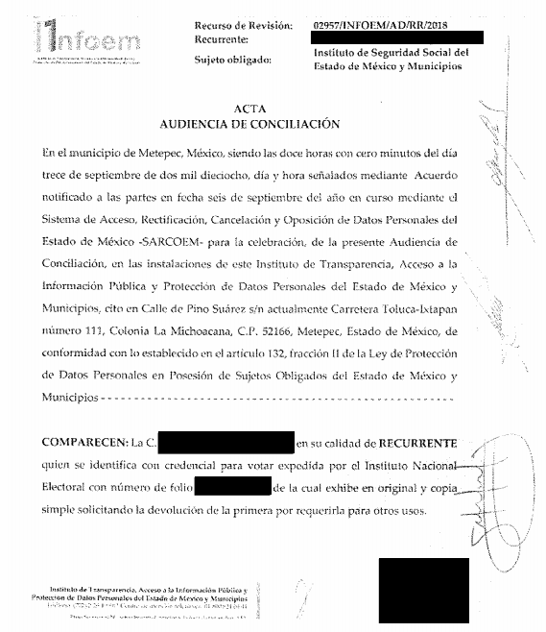
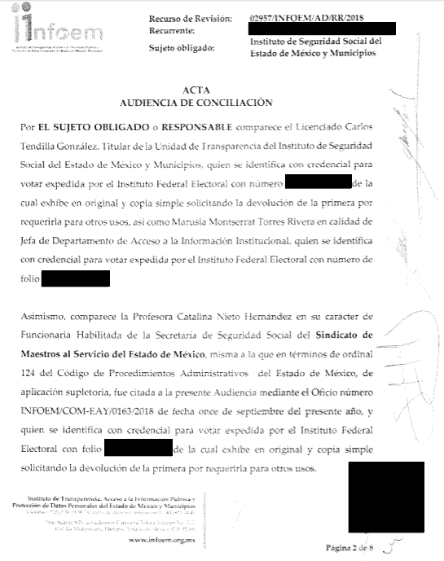
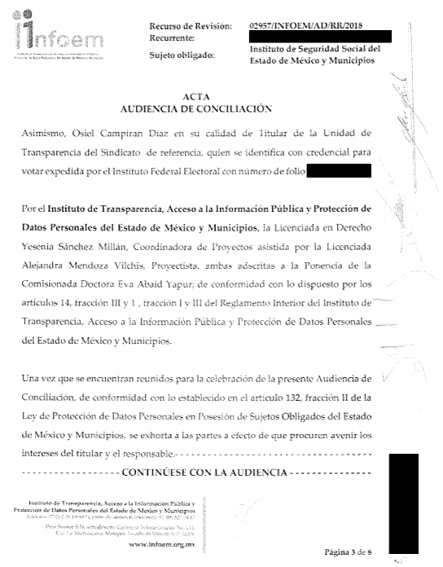
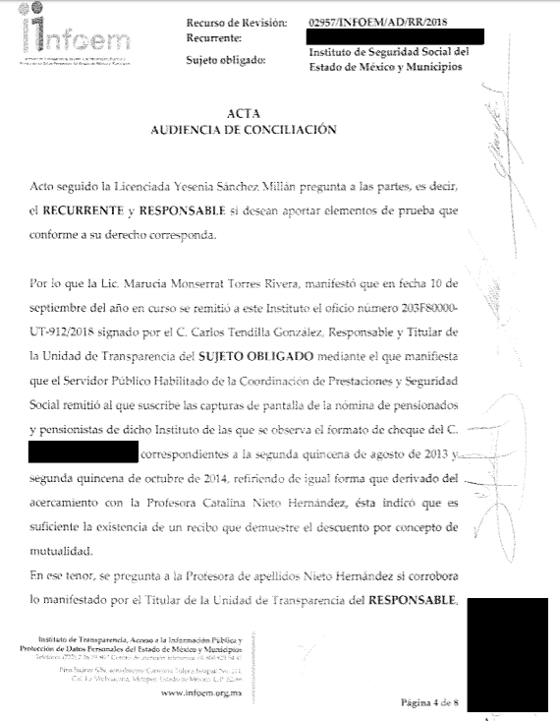

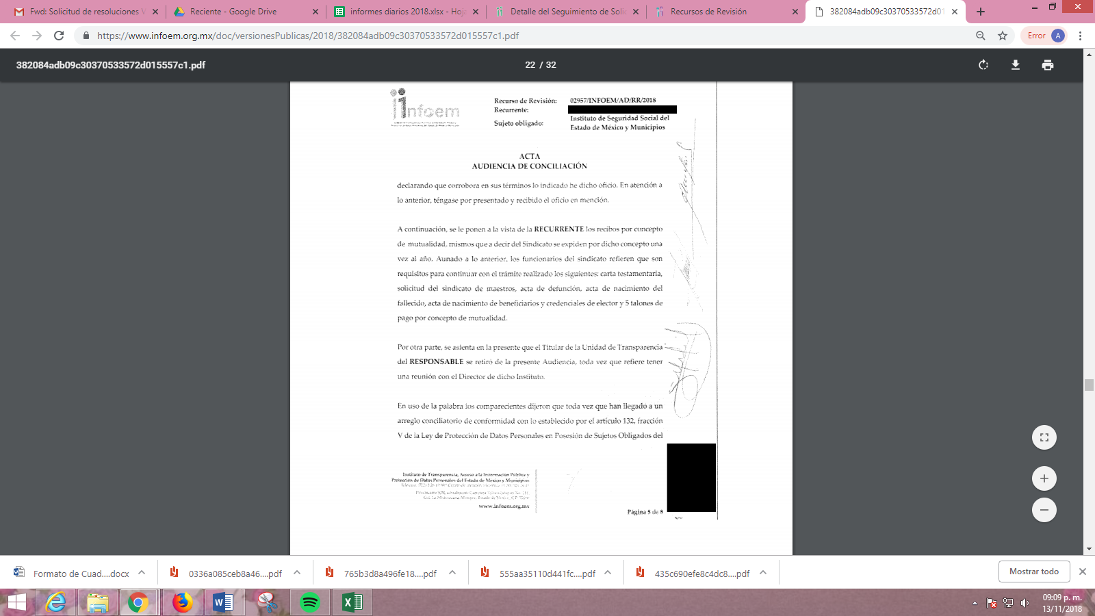
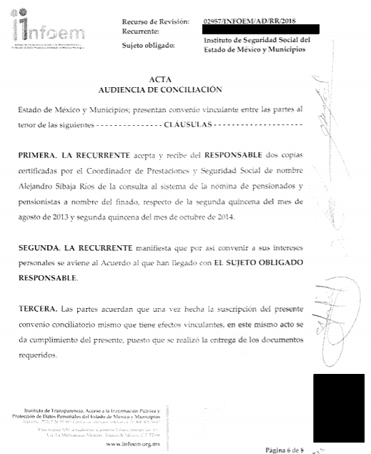

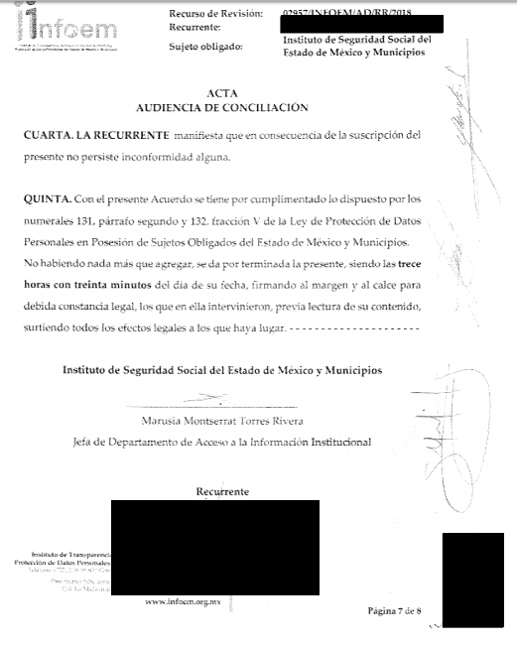

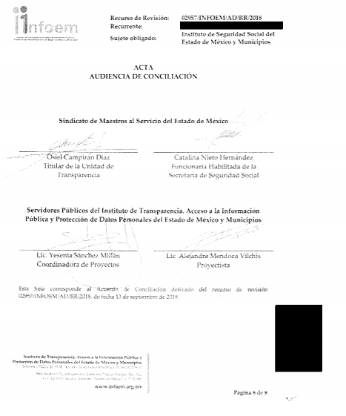
Para empezar con el análisis de la documental inserta, debemos dejar en claro que el punto de controversia en el presente asunto era que se le otorgara a la particular las copias certificadas de los recibos en los cuales constara el descuento por mutualidad de los años 2013 y 2014 que se le hubieran realizado a su finado padre; pues tal como lo señaló en sus razones o motivos, LA RECURRENTE trató de solicitar ante el Sindicato de Maestros al Servicio del Estado de México la pensión de la cual es beneficiaria al igual que tres personas más (Situación que acreditó mediante la Carta Testamentaria que anexo a la solicitud de acceso a datos); sin embargo, le fueron solicitados como requisito, los multicitados recibos de los años 2013 y 2014.
Derivado de la solicitud y en cumplimiento a lo establecido en el artículo 106 de la Ley de Protección de Datos, EL SUJETO OBLIGADO requirió a la particular para que presentara ante la Unidad de Transparencia el documento a través del cual acreditara la representación legal de la persona de la que se requirieron los datos (requerimiento que resultó improcedente tal como se señaló en párrafos anteriores), toda vez que, la persona que acredite tener legalmente la representación de conformidad con las leyes aplicables, podrá ejercer los derechos ARCO, siempre que el titular de estos derechos, así lo hubiera expresado.
Bajo ese orden de ideas, conviene recordar que la hoy RECURRENTE en sus razones o motivos de inconformidad manifestó que no contaba con los requisitos que EL SUJETO OBLIGADO requería para permitirle el acceso; motivo por el cual se admitió el recurso de revisión, promoviendo entre las partes la conciliación, y en ese tenor, se llevó a cabo la Audiencia de referencia.
Debemos precisar que para mejor entendimiento del asunto y derivado de la manifestación de LA RECURRENTE en cuanto a que requería los recibos para continuar con el trámite de pensión ante el Sindicato de Maestros al Servicio del Estado de México, es que esta Ponencia Resolutora determinó con fundamento en el artículo 124 del Código de Procedimientos Administrativos del Estado de México citar a la Audiencia de Conciliación a la Servidora Pública Habilitada de la Secretaría de Seguridad Social del referido Sindicato, mediante el oficio INFOEM/COM-EAY/0163/2018 de fecha once de septiembre del presente año.
Dicho lo anterior, en uso de la palabra la Jefa del Departamento de Acceso a la Información Institucional, del Instituto de Seguridad Social del Estado de México y Municipios, señaló que el servidor Público Habilitado de la Coordinación de Prestaciones y Seguridad Social, remitió al Titular de la Unidad de Transparencia las capturas de pantalla de la nómina de pensionados y pensionistas en las que se observa el formato de cheque a nombre de la persona de la que se requirió la información correspondientes a las segundas quincenas de los meses de agosto de 2013 y octubre 2014.
Agregando que, derivado del acercamiento con la Servidora Pública Habilitada de la Secretaría de Seguridad Social del Sindicato de Maestros al Servicio del Estado de México, ésta le indicó que era suficiente la existencia de un recibo que demostrara el descuento por concepto de mutualidad que se hacía al finado servidor público, reiterando que los requisitos para el trámite solicitado por la particular, consisten en los siguientes:
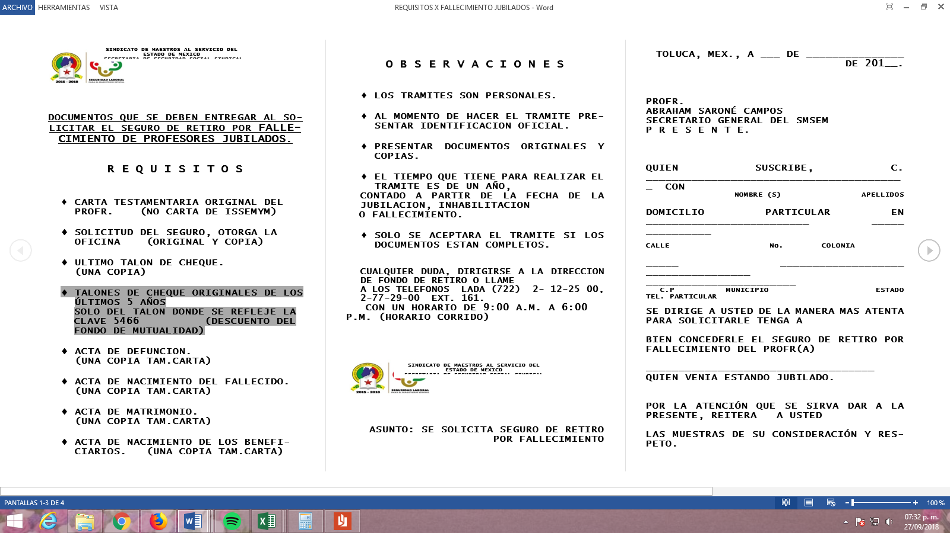
Así, una vez establecido lo anterior, las partes llegaron al Acuerdo que establece el artículo 132, fracción V de la Ley de Protección de Datos Personales en Posesión de los Sujetos Obligados del Estado de México y Municipios, teniendo como Cláusula Primera, que durante la celebración de la Audiencia de Conciliación LA RECURRENTE aceptaba y recibía en copia certificada del SUJETO OBLIGADO RESPONSABLE las capturas de pantalla de los cheques correspondientes a las segundas quincenas de los meses de agosto de 2013 y octubre de 2014 a nombre del servidor público referido en la solicitud y en los que se aprecia el descuento que se le realizó por concepto de mutualidad, además de las señaladas en la imagen inserta del Acta que se levantó con motivo de la Audiencia de Conciliación.
En conclusión, este Órgano Garante advierte que en el presente caso se actualiza la causal de sobreseimiento prevista en la fracción V del artículo 139, en correlación con el 132, fracciones V y VI de la Ley de Protección de Datos Personales en Posesión de los Sujetos Obligados del Estado de México y Municipios, que a la letra dice:
“Artículo 132. Admitido el recurso de revisión y sin perjuicio de lo dispuesto por la Ley General, el Instituto promoverá la conciliación entre las partes, de conformidad con el procedimiento siguiente:
…
V. De llegar a un acuerdo, éste se hará constar por escrito y tendrá efectos vinculantes.
VI. El cumplimiento del acuerdo dará por concluido la sustanciación del recurso de revisión en caso contrario, el Instituto reanudará el procedimiento.
…
Artículo 139. El recurso de revisión sólo podrá ser sobreseído cuando:
V. Quede sin materia el recurso de revisión.” (Sic)
Lo anterior, debido a que como se afirmó en líneas que anteceden, las partes mediante la celebración de la Audiencia de Conciliación llegaron a un Acuerdo a través del cual LA RECURRENTE aceptó que se le entregara la información que ha sido precisada en líneas anteriores, quedando sin materia pues, un acto impugnado queda sin efectos, cuando aun existiendo jurídicamente (esto es, que no se ha modificado, ni revocado) ya no genera ninguna consecuencia legal.
En tanto que, un acto impugnado queda sin materia, cuando ha sido satisfecha la pretensión de lo pedido o exigido por LA RECURRENTE de manera que EL SUJETO OBLIGADO mediante la entrega de las copias certificadas de los cheques en donde consta el descuento por mutualidad del finado servidor público de los años 2013 y 2014, y del Acuerdo al que llego con la hoy RECURRENTE, es que se queda sin materia, es decir, el motivo de conflicto entre las partes simple y llanamente no existe.
Finalmente, cabe precisar que esta Ponencia no se pronuncia acerca del acto impugnado o razones o motivos de inconformidad, pues como quedó asentado en líneas anteriores, el presente ocurso ha quedado sin materia, lo que impide estudiar y pronunciarse al respecto.
Por analogía, se cita la Tesis emitida por el Séptimo Tribunal Colegiado en Materia Civil del Primer Circuito que en su literalidad, establece lo siguiente:
SOBRESEIMIENTO EN EL JUICIO DE AMPARO DIRECTO. IMPIDE EL ESTUDIO DE LAS VIOLACIONES PROCESALES PLANTEADAS EN LOS CONCEPTOS DE VIOLACIÓN.
El sobreseimiento en el juicio de amparo directo provoca la terminación de la controversia planteada por el quejoso en la demanda de amparo, sin hacer un pronunciamiento de fondo sobre la legalidad o ilegalidad de la sentencia reclamada. Por consiguiente, si al sobreseerse en el juicio de amparo no se pueden estudiar los planteamientos que se hacen valer en contra del fallo reclamado, tampoco se deben analizar las violaciones procesales propuestas en los conceptos de violación, dado que, la principal consecuencia del sobreseimiento es poner fin al juicio de amparo sin resolver la controversia en sus méritos.
SÉPTIMO TRIBUNAL COLEGIADO EN MATERIA CIVIL DEL PRIMER CIRCUITO.
Amparo directo 699/2008. Mariana Leticia González Steele. 13 de noviembre de 2008. Unanimidad de votos. Ponente: Sara Judith Montalvo Trejo. Secretario: Arnulfo Mateos García.
Así, con fundamento en lo prescrito en los artículos 5, párrafos vigésimo, vigésimo primero y vigésimo segundo, fracciones IV y V de la Constitución Política del Estado Libre y Soberano de México; 2, fracción II, 29, 36, fracciones I y II, 176, 178, 179, 181, 185, fracción I, 186 y 188 de la Ley de Transparencia y Acceso a la Información Pública del Estado de México y Municipios de aplicación supletoria, 1, 81, 82, fracciones I y III, 119, 127, 128, 129, 133 y 137 de la Ley de Protección de Datos Personales en Posesión de Sujetos Obligados del Estado de México y Municipios, este Pleno:
RESUELVE
PRIMERO. Se SOBRESEE el recurso de revisión número 02957/INFOEM/AD/RR/2018 por quedarse sin materia en términos del Considerando QUINTO de la presente resolución.
SEGUNDO. Notifíquese al Titular de la Unidad de Transparencia del SUJETO OBLIGADO para su conocimiento.
TERCERO. Notifíquese a LA RECURRENTE la presente resolución.
CUARTO. Hágase del conocimiento de LA RECURRENTE que de conformidad con lo establecido en el artículo 142 de la Ley de Protección de Datos Personales en Posesión de Sujetos Obligados del Estado de México y Municipios, podrá impugnarla vía Juicio de Amparo en los términos de las leyes aplicables.
ASÍ LO RESUELVE, POR UNANIMIDAD DE VOTOS, EL PLENO DEL INSTITUTO DE TRANSPARENCIA, ACCESO A LA INFORMACIÓN PÚBLICA Y PROTECCIÓN DE DATOS PERSONALES DEL ESTADO DE MÉXICO Y MUNICIPIOS, CONFORMADO POR LOS COMISIONADOS ZULEMA MARTÍNEZ SÁNCHEZ; EVA ABAID YAPUR; JOSÉ GUADALUPE LUNA HERNÁNDEZ; JAVIER MARTÍNEZ CRUZ EMITIENDO VOTO PARTICULAR Y LUIS GUSTAVO PARRA NORIEGA; EN LA TRIGÉSIMA SÉPTIMA SESIÓN ORDINARIA CELEBRADA EL DIEZ DE OCTUBRE DE DOS MIL DIECIOCHO, ANTE EL SECRETARIO TÉCNICO DEL PLENO, ALEXIS TAPIA RAMÍREZ.
Zulema Martínez Sánchez
Comisionada Presidenta
(RÚBRICA)

Eva Abaid Yapur  Comisionada  (RÚBRICA) | José Guadalupe Luna Hernández  Comisionado  (RÚBRICA)
Javier Martínez Cruz  Comisionado  (RÚBRICA) | Luis Gustavo Parra Noriega  Comisionado  (RÚBRICA)
Alexis Tapia Ramírez
Secretario Técnico del Pleno
(RÚBRICA)
Esta hoja corresponde a la resolución de fecha diez de octubre de dos mil dieciocho, emitida en el recurso de revisión número 02957/INFOEM/AD/RR/2018
YSM/AMV

De conformidad con el artículo 4, fracción XLI, de la Ley de Protección de Datos en Posesión de Sujetos Obligados del Estado de México y Municipios.
Artículo 4. Para los efectos de esta Ley se entenderá por: … XIII. Derechos ARCO: a los derechos de Acceso, Rectificación, Cancelación y Oposición al tratamiento de datos personales.
Artículos 7.764 y 7.769 del Código Civil del Estado de México, de aplicación supletoria.
Artículo 124.- La autoridad administrativa llevará a cabo, de oficio o a petición de particulares, los actos de tramitación adecuados para la determinación, conocimiento y comprobación de los datos sobre los que deba basarse la resolución del procedimiento.
Consultables en: https://www.ipomex.org.mx/ipo/lgt/indice/smsem/tramites.web.
Artículo 132. Admitido el recurso de revisión y sin perjuicio de lo dispuesto por la Ley General, el Instituto promoverá la conciliación entre las partes, de conformidad con el procedimiento siguiente: V. De llegar a un acuerdo, éste se hará constar por escrito y tendrá efectos vinculantes. El recurso de revisión quedará sin materia y el Instituto, deberán verificar el cumplimiento del acuerdo respectivo

